

**<<Linux Ext2文件系统>>**

**实现方案改进**



项目成员

SY1506418 丁贵强

SY1506417 王涵仲

SY1521101 曹卫青

SY1506407 王新晨

北京航空航天大学

2016-4-20

## 1 **项目当前进展**

## 1.1 VFS的文件模型

VFS的关键是，根据不同的文件系统抽象出了一个通用的文件模型。每个特定的文件系统都要把物理操作与通用文件模型对应起来。通用文件模型由4种数据对象组成。

### 1.1.1文件对象

文件对象存储一个打开的文件和一个进程的关联信息。只要文件一直打开，这个对象就一直存在。文件对象用struct file结构描述：

struct file{

struct list_head f_list;

struct dentry * f_dentry;/* 指向与文件对象关联的dentry对象 */

struct vfsmount* f_vfsmnt;

struct file_operations* f_op; /* 文件对象的操作集合 */

atomic_t f_count; /* 引用计数 */

unsigned int f_flags; /* 使用open()时设定的标志 */

mode_t f_mode; /* 进程访问模式 */

int f_error;

loff_t f_pos; /* 对文件读写操作的当前位置　*/

........

};

### 1.1.2 inode对象

inode对象存储某个文件的管理信息，通常对应磁盘文件系统的文件控制块。文件在文件系统内有唯一的inode号。struct inode结构的部分成员如下所述：

struct inode{

struct hlist_node i_hash; /* 用于hasb表的指针 */

struct list_head i_list; /* 根据inode状态链入相关链表 */

struct list_head i_sb_list; /* 链入超级快的inode链表 */

struct list_head i_dentry; /* inode的dentry对象链表 */

unsigned long i_ino; /* inode号 */

atomic_t i_count; /* 使用计数 */

umode_t i_mode; /* 表示文件类型及权限 */

unsigned int i_nlink; /* 硬链接数 */

uid_t i_uid; /* 文件拥有者用户id */

gid_t i_gid; /* 用户所在组的id */

dev_t i_rdev; /* 所在设备的设备号 */??? kdev_t

loff_t i_size; /* 以字节为单位的文件大小 */

struct timespec i_atime; /* 最后访问时间 */

struct timespec i_mtime; /* 最后修改(modify)时间 */

struct timespec i_ctime; /* 文件创建时间 */

.......

struct inode_operations *i_op; / * inode对象操作集合 */

struct file_operations *i_fop; / * 文件对象对象操作集合 */

struct super_block *i_sb; / * 所属的超级快 */

struct file_lock *i_flock

struct address_space *i_mapping;

.............

};

### 1.1.3 dentry对象

inode对象主要是描述目录项及相关联的inode信息。struct dentry 结构描述如下：

struct dentry {

.....

struct inode * d_inode; / * 该dentry对象所属的inode */

struct dentry *d_parent; /* 父目录 */

struct qstr d_name; /* 文件名 及附属信息 */

.....

struct dentry_operations *d_op;

....

};

### 1.1.4超级块对象

struct super_block{

struct list_head s_list; / * 将所有的超级块链接起来 */

kdev_t *s_dev; /* 所在设备号 */

unsigned long s_blocksize; /* 该文件系统磁盘块的大小 */

.....

struct file_system_type *s_type; /* 所属的文件系统类型 */

struct super_operations *s_op;

....

};

图1描述了各种对象之间的关系。inode对象对应于一个文件， 该文件一般在磁盘上，inode对象与文件之间的关系是一对一的。而一个真正的文件可能有多个文件名，比如硬链接（Hard Link）,因此dentry对象与inode对象之间是多对一的关系。不同的进程可能打开同一个文件，但却不能用同一个文件对象来描述。因为操作标志、文件的操作位置等均可能不同。因而文件对象与dentry对象之间是多对一的关系。

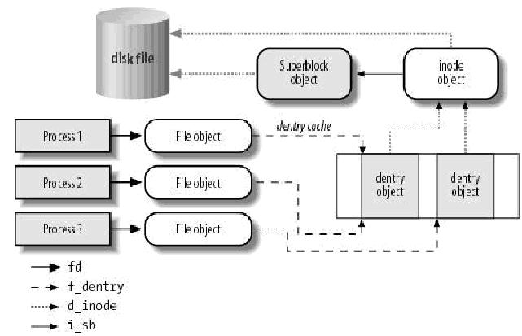

图1

为了加快文件的查找速度，内核引入了缓冲机制。最近使用的dentry对象放在dentry cache(简称dcache)中。最近使用的inode对象放在inode cache中。在cache中的对象又以Hash表的形式将它们组织起来。

### 1.2 文件系统的注册与安装

### 1.3 各种对象的操作接口

### 1.4 EXT2文件系统

未完